AI 视频与游戏制作平台视觉风格实查清单

Art Style 边界、平台画风实查与互动影游配置手册
平台证据 · 中英画风 · Prompt / Skill 反推 · 互动影游落地设置

一、先把 Art Style 的边界说死

1. 纯 Art Style 应该决定什么

层 | Art Style 可以决定 | 例子
媒介 | 画面像由什么媒介制作 | photography / 摄影、watercolor / 水彩、clay / 粘土、pixel art / 像素艺术
渲染 | 表面如何被画出来 | PBR、赛璐璐、平涂、厚涂、低多边形、体积光
线条 | 轮廓与笔触语言 | 无轮廓、细墨线、粗硬边、排线、蜡笔边缘
材质与肌理 | 表面颗粒、纸张、胶片、塑料、木刻等感觉 | 胶片颗粒、宣纸渗化、粉笔颗粒、釉面反光
色彩关系 | 饱和度、明度、冷暖与颜色之间的关系 | 低饱和、冷暖分离、有限色板；不应擅自改产品标准色
光照处理 | 光怎样被风格化 | 柔光、高反差硬光、二阶阴影、霓虹辉光
视频表面一致性 | 上述特征在帧间是否稳定 | 同一线宽、色板、材质抽象程度、颗粒强度

2. 纯 Art Style 不应该决定什么

- 主体是谁：人物身份、年龄、性别、脸、体型、商品型号。
- 主体穿什么、拿什么：服装、道具、发型、徽标。
- 在哪里、什么年代：场景、建筑、季节、时代与世界观。
- 做什么：动作、表情、姿势、剧情、对白、游戏目标。
- 怎么拍：景别、机位、镜头、构图、焦段、运镜。这应放在 Shot / Cinematography。
- 游戏怎么运行：玩法规则、碰撞、数值、关卡布局、UI 信息结构。
- 输出规格：分辨率、画幅、时长、帧率、透明背景。

现实平台经常把这些混在一起。Pixel Art / 像素艺术 接近纯画风；Dune / 沙丘、Wednesday / 星期三、导演美学、游戏实机 PV 是“主题或工作流套餐”，会连世界观、镜头、角色和节奏一起改。污染往往来自把后者误当成前者。

3. 最稳的防污染设置

把提示拆成六个相互独立的槽，顺序也固定：

Plain Text
[CONTENT_LOCK]
主体、数量、动作、地点、时间、道具；这些语义不可改。
[IDENTITY_LOCK]
角色脸型、发型、服装、身材、产品几何、Logo、品牌色不可改。
[SHOT_LOCK]
景别、机位、构图、焦段、运镜；Art Style 无权改动。
[ART_STYLE_ONLY]
只写媒介、渲染、线条、材质、色彩关系、光照处理。
[STYLE_SCOPE]
Apply the style only to rendering, linework, texture, palette relationship and lighting treatment.
Do not alter subject identity, wardrobe, props, environment, pose, camera, layout or story.
[NEGATIVE_STYLE_LEAK]
禁止自动添加该风格常见的场景、人物、服装、符号和道具。

例如不要只写 Japanese Anime / 日式动漫。更稳的是：

Plain Text
[ART_STYLE_ONLY]
2D cel animation, clean ink contours, flat base colors, two-step cel shading,
restrained specular highlights, consistent line weight.
[STYLE_SCOPE]
Rendering treatment only. Preserve the exact person, outfit, location, pose,
camera and composition.
[NEGATIVE_STYLE_LEAK]
No shrine, cherry blossoms, school uniform, fantasy weapon or Japanese street
unless explicitly requested by CONTENT_LOCK.

4. 参考图和权重怎么设

- 平台支持“角色参考”和“风格参考”两个独立槽位时，应分开提供；这不等于要求用户在所有平台都上传两张图。只有一个参考槽时，优先给角色/产品参考，画风交给前端 Preset、隐藏 Prompt 或平台风格卡。
- 不要把 0.25–0.45 当作跨平台通用参数。若你们产品内部需要统一强度，可自定义 0–100 刻度并给画风一个中低默认值，例如 35/100；接入供应商时再映射到其真实范围。没有原生强度的供应商不传该字段。
- 如果一加画风就换衣服、换场景或多出道具：有原生强度时先降低；没有强度时改用更纯的媒介型 Preset、减少主题词，并补 STYLE_SCOPE 与 NEGATIVE_STYLE_LEAK。
- 视频项目应固定同一个 style_id 和 Preset 版本。若供应商每镜都需要 Prompt 或参考图，由后台自动重复注入；只有生成链路确实依赖首帧/风格图时才重复传。用户逐镜只改剧情动作和镜头，不需要重新选择或重写画风。

二、平台实查与反推
先纠正一个容易误解的地方：model、style_strength、reference_strength、seed_policy 不是一段“模型自然语言”，而是产品后台的配置字段。生成模型不会自动理解任意 YAML 键；后台必须把这些字段编译成供应商真实支持的模型选择、Prompt、参考图、原生权重或随机种子，它们才会生效。

前端画风卡如何真正影响最终效果
用户在前端点击 Japanese Anime / 日式动漫时，最稳定的做法是只提交 style_id。画风卡是入口，Preset / 预设是后台配置包，Prompt、Reference、模型路由和原生参数是实现材料。下面所有 YAML 都应按这个口径阅读：它们是我们对产品后台的设计或反推，不是各平台公开源码，也不是可以原样发送给任意模型的通用 API。
字段 | 谁来读取 | 怎样影响生成
style_id | 你们的前端与后台 | 查找对应 Preset；模型通常不认识 cel_anime_v1 这种内部编号。
model | 平台路由层 | 选择真正调用的基础模型、风格模型或工作流；必须替换成平台真实可用的 model ID。
style_prompt | 文本编码器/生成模型 | 在后台与镜头内容 Prompt 合并后，作为文字条件影响线条、材质、色彩和光影处理。
style_reference | 视觉编码器/参考图模块 | 把参考图转成视觉条件；不同产品可能提取纹理、色板、构图或人物特征。
style_strength | 供应商原生参数或你们的适配层 | 只有供应商支持相应权重时才能直接传；否则应映射成平台自己的档位、参考方式或 Prompt 强弱。
reference_strength | 供应商参考图模块或适配层 | 控制参考条件相对文字条件的影响；参数名和数值范围没有跨平台统一标准。
seed_policy | 你们的任务编排器 | 例如 project_fixed 表示项目内复用同一随机种子策略；模型只会收到实际整数 seed，而且供应商不支持 seed 时应省略。
正确的数据流：用户点击画风卡 → 前端提交 style_id → 后台读取 Preset → 平台适配器选择真实模型并组装 Prompt、参考图与原生参数 → 模型生成。模型真正接触到的是“被选中的模型能力 + 最终 Prompt + 参考条件 + 供应商支持的参数”，而不是前端卡片名称本身。
YAML
产品内部 Preset：用户只选择画风卡，以下内容由后台自动执行
style_id: cel_anime_v1
display_name: Cel Anime / 赛璐璐动漫
thumbnail_asset: style-card/cel-anime.webp
prompt_blocks:
style_prompt: >
clean 2D cel animation, precise ink contour, flat base colors,
two-step cel shading, restrained highlights, stable line weight
video_temporal_prompt: >
keep line weight, shading steps and palette stable across frames;
no random texture, color or sharpness changes
negative_style_prompt: >
photorealistic skin, 3D plastic surface, soft airbrush,
automatic school uniform, shrine or fantasy weapon
preset_guards:
style_scope: rendering_linework_texture_palette_and_lighting_only
preserve: [character_identity, wardrobe, location, props, shot_design]
internal_control:
style_intensity: 35_of_100
style_reference_assets: [cel_anime_anchor_01]
runtime_mapping:
provider_model_id: choose_from_supported_models
provider_style_id: use_when_available
provider_strength: map_35_of_100_when_available
seed: reuse_project_seed_when_available
注意：internal_style_intensity: 35_of_100 是你们自己的统一刻度，不代表任一供应商的官方 0.35。接入某个平台时，要由 adapter / 适配器映射到该平台真实支持的范围；没有强度参数的平台就不传，不应把陌生字段硬塞给模型。

1. YoRoll

已验证的视觉风格：Smart Recommendation / 智能推荐、Photorealistic Photography / 写实摄影、Japanese Anime / 日式动漫、American Animation / 美式动画、Pixel Art / 像素风、CG Animation / CG 动画、Cartoon / 卡通。

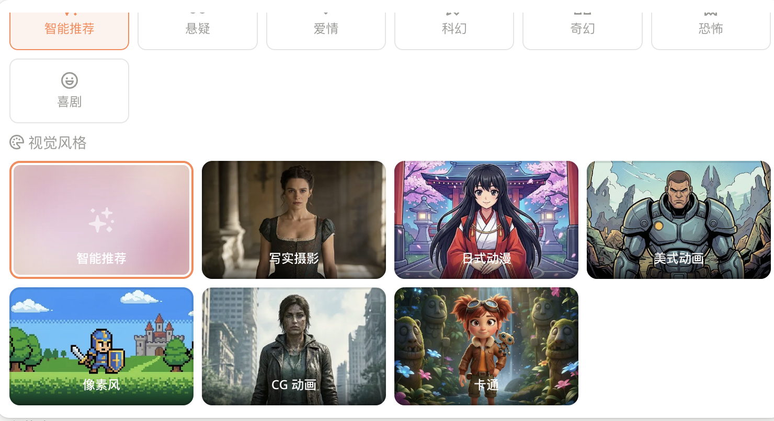
YoRoll 视觉风格 UI：智能推荐、写实摄影、日式动漫、美式动画、像素风、CG 动画与卡通

公开证据：实查界面确实有画风卡，公开工具页还把 Image Generation / 图像生成与 Style Transfer / 风格迁移列为不同工具。机制反推（中低）：点击卡片后更可能先提交 style_id，再由后台加载 Preset；Preset 可能包含隐藏 style prompt、模型选择或参数组合，但 YoRoll 没有公开这些内部细节，不能把“可能”写成已证实。
效果链路：画风卡 → Preset → 主要改变媒介、线条、材质、色彩与渲染；Style Transfer / 风格迁移 → 还会读取输入图的视觉结构，因此对形状和细节的改动风险更高。

大概率决定：媒介、渲染、线条、材质、颜色与光照处理。不应决定：剧情、角色身份、动作、镜头和游戏逻辑。但“智能推荐”可能会根据内容主动扩写，因此污染风险高于明确风格。

反推示例 A — Japanese Anime / 日式动漫：

YAML
style_prompt: >
2D cel animation, clean ink contour, flat base color,
two-step cel shading, restrained highlights, stable line weight
scope: rendering_only
preserve: [identity, face, hair, wardrobe, props, location, pose, camera, composition]
forbid_style_leak: [shrine, cherry_blossoms, school_uniform, fantasy_weapon]

反推示例 B — Pixel Art / 像素风：

YAML
style_prompt: >
pixel art on a fixed 1x grid, nearest-neighbor edges,
limited 24-color palette, crisp silhouettes, no anti-aliasing
preserve: [subject_count, gameplay_layout, collision_shape, UI_information]
forbid: [subpixel_lines, soft_blur, vector_smoothing, added_game_objects]

2. OiiOii

官方页面明确写有 25+ 图片/视频模型、150+ 内置风格；“全能参考”可把任意图片作为风格或内容引导，并称同一风格可用于图片和视频。来源：OiiOii AI 动画画布。

公开页的风格区只有文字标签，没有对应缩略参考图；因此下图是官方风格名录截图，不是四张效果图。登录后的创作台才可能有更完整预览，我没有伪造。

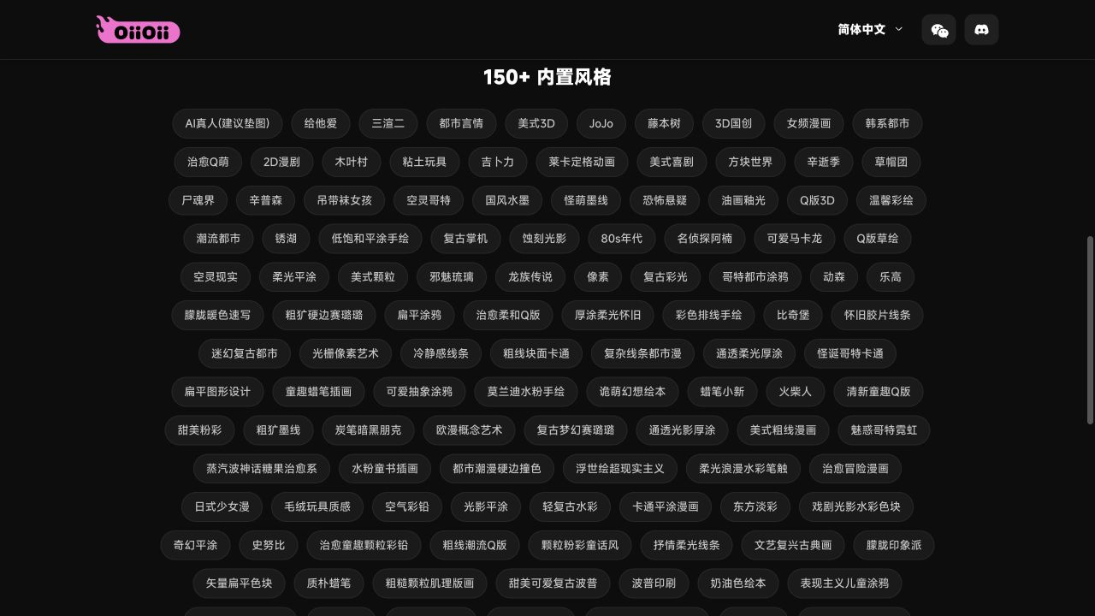
OiiOii 公开页面：150+ 内置风格名称总览

公开证据与反推：OiiOii 官方明确写明“系统会为每个风格自动选择最适 AI 模型”，所以 style_id → model routing / 模型路由 的可信度为高；至于隐藏 Prompt、embedding 或具体权重并未公开，只能记为中等推测。使用“全能参考”时，还会额外叠加图像参考条件。
效果链路：用户选风格 → 系统选择匹配模型 → 加载该风格的条件 → 生成图片/视频；可复用场景资产负责地点和世界连续性，光照、天气与时间段则作为场景变体另行改变。

作用：内置风格负责统一图片和视频的表面语言；参考图可进一步锁定纹理、色彩与内容。IP 或世界观型名字（例如平台中的动漫/游戏相关标签）污染风险明显高于 Pixel / 像素、Vector Art / 矢量艺术 这类媒介型名字。

反推示例 A — Guofeng Ink / 国风水墨：

Plain Text
ART_STYLE_ONLY: Chinese ink-wash rendering, varied ink density, dry-brush edges,
subtle rice-paper diffusion, restrained mineral-color accents, large breathing negative space.
STYLE_SCOPE: Apply to rendering and texture only; preserve subject, clothing, environment and camera.
NEGATIVE_STYLE_LEAK: no mountains, bamboo, calligraphy, seals, ancient robes or swords unless requested.

反推示例 B — Luminous Grid / 光栅像素艺术：

Plain Text
ART_STYLE_ONLY: raster pixel art, fixed pixel grid, limited palette,
ordered dithering, crisp nearest-neighbor edges, stable sprite-scale detail.
STYLE_SCOPE: Do not change asset silhouette, tile size, UI layout, pose or scene content.

3. Rosebud AI

在官方 Interactive Story 创建流程里，第二步直接写着 Pick a style / 选择风格。当前可见卡片为：Wizard / 魔法师奇幻、Dune / 沙漠史诗科幻、Wednesday / 哥特学院、Goblin Tavern / 哥布林酒馆、One Piece / 海洋冒险动漫、Hazbin Hotel / 地狱歌舞卡通、Barbie / 粉色时尚玩具世界、Elf Ranger / 精灵游侠奇幻。中文是释义，不是平台官方翻译。来源：Rosebud AI。

四张官方卡片参考：

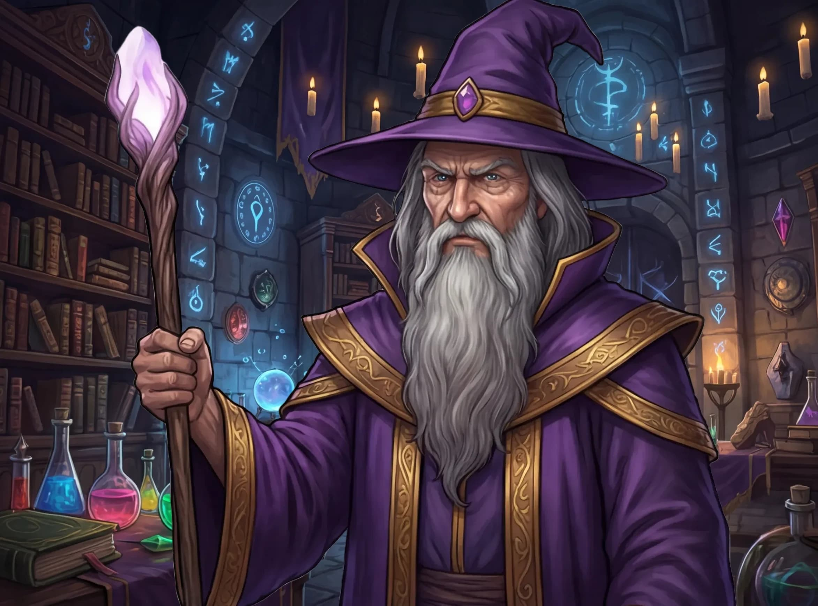
Rosebud — Wizard / 魔法师奇幻参考


Rosebud — Dune / 沙漠史诗科幻参考

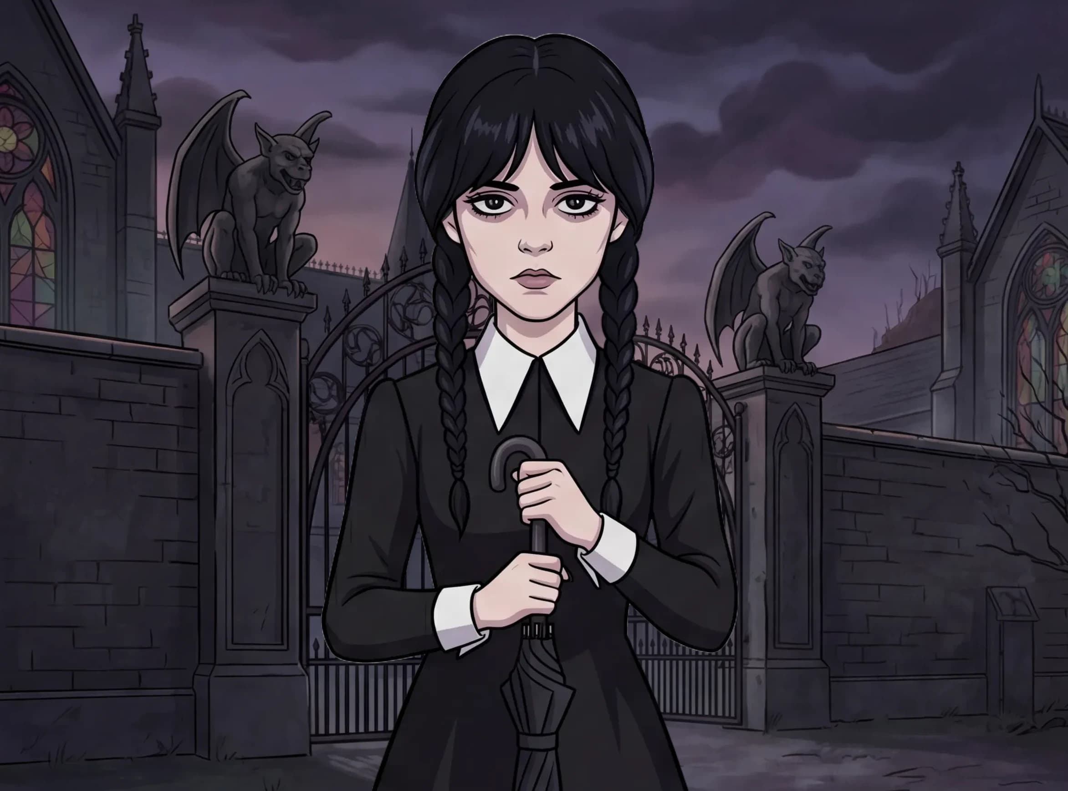
Rosebud — Wednesday / 哥特学院参考

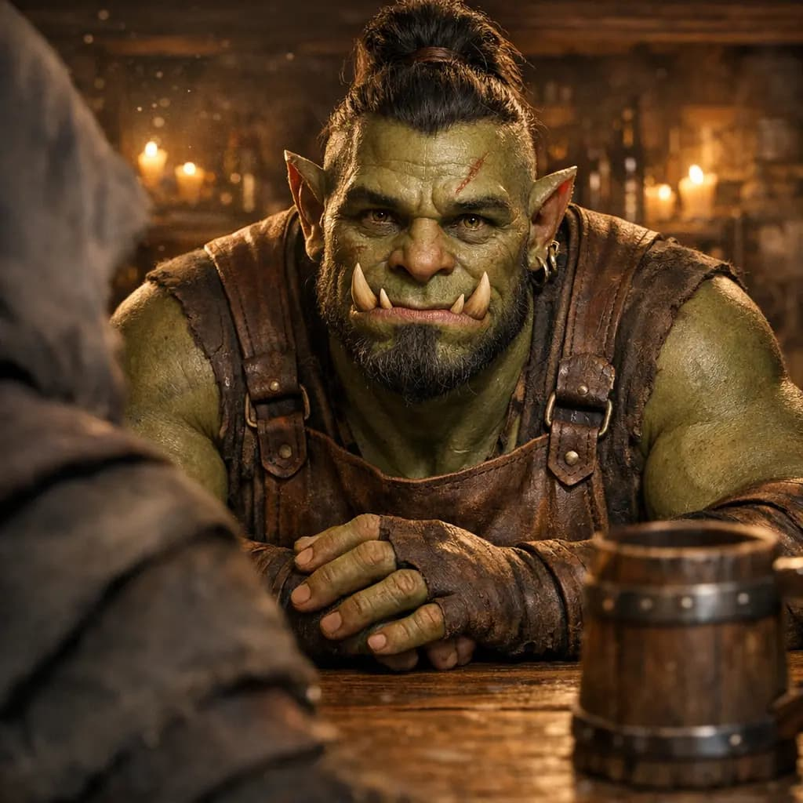
Rosebud — Goblin Tavern / 哥布林酒馆参考

它更像什么：主题模板，而不是“只换画法”的纯 Art Style。官方创建流程会结合模板、文字描述和上传素材生成或替换游戏资产与逻辑。效果链路（分类高可信，内部中等推测）：用户选主题卡 → Agent 加载主题配置/资产脚手架 → 生成角色、场景、UI 与可玩内容。因此 Wizard、Dune、Wednesday 这类卡会主动决定“世界是什么”，而不只是“怎么画”；其影响范围天然大于前端的媒介型画风卡。

反推示例 A — Desert Epic Sci-Fi / 沙漠史诗科幻（替代直接写 IP 名）：

YAML
world_style: monumental desert science fiction
rendering: realistic materials, ochre monochrome, fine airborne dust, hard sun, volumetric haze
architecture: sparse brutalist masses
guard: preserve character identity, wardrobe, scene purpose, gameplay and camera
no_auto_add: [sandworm, franchise_costume, faction_emblem, ritual_prop]

反推示例 B — Gothic Academy / 哥特学院：

YAML
world_style: restrained gothic academy
palette: [cold_gray, indigo, muted_burgundy]
rendering: crisp dark shapes, overcast light, controlled rim light, ornate but sparse detail
guard: do not add braids, school_uniform, raven, cathedral or named character unless requested

4. Mootion

官方教程的 Visual Style / 视觉风格 选择器中可见：Retro comics / 复古漫画、Photorealistic / 照片级写实、3D Cartoon / 3D 卡通、Anime / 动漫、Painting / 绘画、Clay art / 粘土艺术、Faded film / 褪色胶片、Water ink / 水墨、Ukiyo-e / 浮世绘、Line art / 线稿、Pixel game / 像素游戏。

下图为官方教程截图；最上排四张就是 Retro comics / 复古漫画、Photorealistic / 照片级写实、3D Cartoon / 3D 卡通、Anime / 动漫。

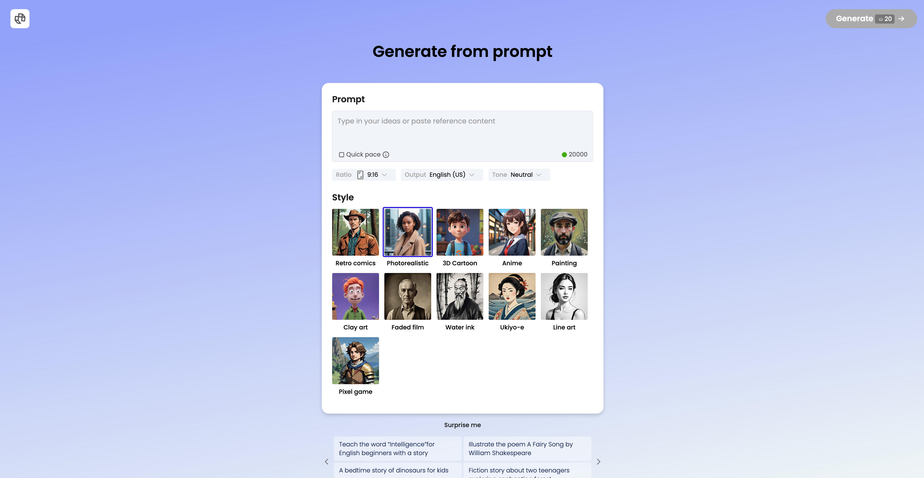
Mootion 官方教程：Visual Style / 视觉风格选择器

来源：Mootion Quick Start、Mootion AI Style Transfer。官方还说明参考图会被分析其纹理、色板和图案后应用到视频。

公开证据与反推：内置卡片可确定是 Visual Style / 视觉风格入口，但卡片内部究竟是 Prompt、模型还是混合参数没有公开。参考图路径则更明确：官方称系统会分析参考图的 texture、color palette、patterns / 纹理、色板、图案，还公开提到 adjustable style intensity / 可调风格强度和 temporal consistency / 时序一致性。
效果链路：内置卡 → Preset → 视觉处理；或上传风格图 → 提取视觉特征 → 强度控制 → 应用到视频 → 时序一致性降低闪烁。这里的“强度”是 Mootion 自己的产品能力，不能直接换算成其他平台的 0.35。

反推示例 A — Photorealistic / 照片级写实：

Plain Text
ART_STYLE_ONLY: physically plausible skin and materials, natural dynamic range,
realistic optics, subtle sensor noise, restrained sharpening.
STYLE_SCOPE: Keep the exact subject, action, location, wardrobe, props and shot design.
NEGATIVE: no cinematic costume redesign, no new set dressing, no beauty retouch that changes identity.

反推示例 B — Water ink / 水墨：

Plain Text
ART_STYLE_ONLY: monochrome ink wash, variable ink density, dry brush, soft paper bloom,
minimal mineral-color accents, readable silhouettes.
NEGATIVE_STYLE_LEAK: no mountains, cranes, bamboo, calligraphy or ancient costume unless specified.

5. LibTV

LibTV 公开界面同时存在两类入口：一类卡片标为“风格立即使用”或“特效立即使用”，另一类是独立的 Skill。当前首页还能看到 Wes Anderson Aesthetics / 韦斯·安德森电影美学、高奢感 TVC、梦核美学 MV 等 Skill；详情页则可见复古马卡龙、霸王戏梦、清风竹林等“风格立即使用”卡。两者不能合并成同一种画风实现。

来源：LibTV。官方卡片描述已经出现“从角色立绘、分镜草图到最终成片”“从妆造、布景到广告成片”“把模糊主题转为视频生产方案”等表述。

四张官方 Skill 封面参考：

LibTV — Wes Anderson Aesthetics / 韦斯·安德森电影美学

LibTV — Soviet Brutalism / 苏联粗野主义

LibTV — Classical Wuxia Full-process Director / 古典武侠电影全流程导演

LibTV — Retro Film Ad Director / 复古胶片广告风导演

这里必须拆成两层：“风格立即使用”更像 Style Preset / 画风预设，前端点击后大概率映射到模型、隐藏 Prompt、参考条件或参数组合；具体配方未公开，所以可信度为中。“导演”“全流程”“一键成片”类 Skill 则是 agent workflow / 智能体工作流，官方 CLI 页面还提供可安装的 LibTV CLI Skill，因此它会管理输入、脚本/分镜、关键帧、视频生成与剪辑的判断更可信。
效果链路：风格卡主要改变当前素材或镜头的视觉处理；Skill 会进一步决定内容组织、镜头、节奏和剪辑。不能用 Skill 的公开证据反过来证明每一张风格卡内部也是 Skill。

反推 Skill A — Neo-Chinese Aesthetic TVC / 新中式美学 TVC：

YAML
name: neo_chinese_tvc
inputs: [product_images, brand_keywords, duration, aspect_ratio, optional_reference]
locks:
product: [geometry, logo, label_text, brand_color]
workflow:
- extract_brand_tokens
- build_style_bible:
materials: [dark_wood, lacquer, jade, brushed_metal]
palette_relation: neutral_base_with_one_vermilion_or_jade_accent
composition: restrained_negative_space
forbid: [automatic_hanfu, palace, dragon, lantern]
- write_6_to_10_shot_board
- generate_keyframes_with_same_style_id
- animate_and_edit
- qc_product_consistency
per_shot_rule: style may change rendering and set treatment, never product geometry or logo

反推 Skill B — Retro Film Ad Director / 复古胶片广告风导演：

YAML
style_bible:
period_surface: 1980s_to_1990s_television_commercial
image: warm_faded_stock, mild_halation, gate_weave, analog_chroma_bleed, 4:3_safe_area
edit: short_practical_cuts, period_title_card_treatment
content_guard: keep current product, claims, spokesperson identity and legal copy
negative_leak: do not invent vintage packaging, old currency, period celebrity or false brand history
qc: [logo_readability, product_shape, caption_accuracy, shot_continuity]

如果只想要“对称、粉彩、舞台化布景”这类表面效果，最好把导演名拆成可控特征，并放回 ART_STYLE_ONLY + SHOT，不要直接启用整套导演 Skill。

6. TapTap Maker / TapTap 制造

官方 Skill 市场当前可检索到这些美术相关项：Laterano Acid Aesthetic: Style Guide / 拉特兰酸性美学：风格指南、Ice-blue Gothic Girl Fantasy UI / 冰蓝哥特少女幻想式 UI、Pixel Art Generator / 像素美术生成器、Character Portrait Batch Generator / 角色肖像批量生成器、Minecraft Voxel Block PBR Material Baking / 我的世界体素方块 PBR 材质烘焙。

官方列表描述还明确写到：角色肖像批量生成器使用“风格锚点 + 角色卡”保持一致；像素美术生成器支持角色、道具、场景、地块和 UI 元素批量生成。来源：TapTap Maker Skill 市场。

公开图片情况：市场公开列表显示的是作者头像而不是风格效果图；本次浏览器访问还遇到站点拒绝连接。因此没有把作者头像冒充参考图，也没有凑四张假图。

它更像什么：可执行的美术 Skill，而不是前端单选画风卡。公开市场可证明它是一类“安装后执行资产任务”的能力；具体 Skill 内可能包含 SKILL.md + references + scripts/templates，但未公开的私有文件不能当成已获得源码。
效果链路：调用 Skill → 读取制作规则与参考资产 → 分步骤生成角色、场景、UI 或像素素材 → 校验尺寸、色板和一致性。它与 Preset 的差别是：Preset 保存一包风格配置，Skill 会执行多步动作。

反推 Skill A — Laterano Acid Aesthetic / 拉特兰酸性美学：

Markdown
# Scope
Only UI skin, graphic motifs, palette and material treatment.
Do not modify gameplay, information hierarchy, button hit areas or copy.
# Style tokens
- Palette: Klein blue dominant, metallic gold accent, near-black neutral
- Motifs: sacred geometry + precision industrial grid
- Shape: hard-edged vector planes, dense micro-labels used sparingly
- Material: polished metal, emissive blue glass, controlled bloom
# Leak guards
- Do not add churches, halos, wings, weapons or faction emblems unless requested.
- Preserve existing layout, text, icon meaning and accessibility contrast.

反推 Skill B — Pixel Art Generator / 像素美术生成器：

YAML
inputs: [asset_type, canvas_size, tile_size, view, palette, animation_frames]
rules:
grid: integer_pixel_coordinates_only
scaling: nearest_neighbor
anti_aliasing: false
palette: locked
silhouette: readable_at_1x
background: transparent_when_asset
pipeline: [make_style_anchor, generate_one_reference, approve, batch_generate, validate_grid_and_palette]
outputs: [png_assets, sprite_sheet, palette_file, manifest]
must_not_change: [gameplay_collision, UI_semantics, asset_role]

7. MoCut

公开首页说明它覆盖 AI 编剧、角色/环境/道具资产一致性、一键剪辑等，但进入工作台会跳转登录；公开页没有可核验的画风目录或风格卡。来源：MoCut。

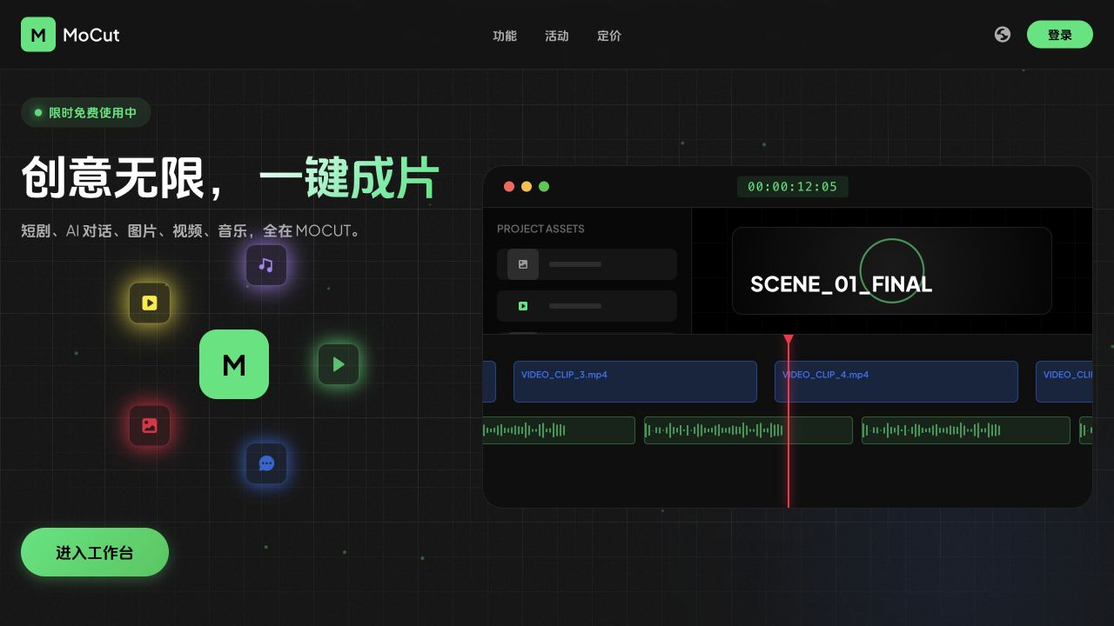
MoCut 公开页面：AI 编剧、角色/场景/道具资产一致性与一键剪辑入口

它更像什么：项目级生产管线，而不是已有证据支持的画风菜单。官方已经确认角色、环境和道具资产跨镜头一致性，以及 AI 编剧和一键剪辑；公开页没有可核验的画风卡、原生强度或 style prompt。
效果链路（公开功能高可信，画风内部低可信）：项目资产库 → 镜头生成 → 一致性约束 → 自动剪辑。可以推测项目里需要 style bible / 风格圣经，但不能声称 MoCut 一定通过某段隐藏 Prompt 或某个风格模型实现。

可采用、但不声称是 MoCut 官方的项目级结构：

YAML
project_style_bible:
medium: cinematic_realism
rendering: natural_materials_and_controlled_dynamic_range
palette_relation: cool_neutral_with_warm_skin
lighting_treatment: motivated_practical_lighting
identity_assets: [character_ref, wardrobe_ref, product_ref]
environment_assets: [location_ref, prop_ref]
shot_prompt: stored_per_scene
locks: [character_identity, wardrobe, prop_geometry, location_continuity]
edit_rules: [pace, transition_family, audio_tone]

三、横向结论：到底是 Prompt、Preset、Reference 还是 Skill

平台 | 用户实际选择 | 公开证据 | 反推的后台链路 | 怎样影响效果 | 可信度
YoRoll | 画风卡；另有 Style Transfer / 风格迁移工具 | 实查界面有写实、日漫、美式动画、像素、CG、卡通；公开工具页把 Image Generation 与 Style Transfer 分开。 | style_id → Preset → 隐藏 style prompt / 模型路由 / 参数组合；具体内部实现未公开。 | 画风卡主要改渲染语言；Style Transfer 还可能根据输入图改变局部形状和结构。 | 卡片：高；机制：中低
OiiOii | 150+ Art Style / 艺术风格；可加全能参考 | 官方明确说系统会为每个风格自动选择最适 AI 模型，并支持可复用场景资产、光照/天气/时段变化。 | style_id → 自动模型路由 → 风格条件；使用全能参考时再叠加 reference conditioning / 参考条件。 | 直接改变媒介和渲染；场景资产负责世界连续性；IP/主题型名称还可能带入人物与环境语义。 | 模型路由：高；条件细节：中
Rosebud AI | Pick a style / 选择风格的主题卡或游戏模板 | 官方流程从模板、文字描述和上传图片生成可玩游戏，并能生成/替换角色、场景、UI 与逻辑。 | theme/template → 提示与资产脚手架 → 游戏代码/UI/场景生成，不宜视为单纯画风 Prompt。 | 往往同时改变世界观、角色原型、场景、UI 和素材，作用范围明显大于纯 Art Style。 | 分类：高；模板内部：中
Mootion | Visual Style / 视觉风格卡；或上传 Style Image / 风格图 | 官方说参考图会被分析为 texture、color palette、patterns / 纹理、色板、图案；还公开提到可调风格强度与 temporal consistency / 时序一致性。 | 内置卡走 Preset；上传图片走 reference conditioning / 风格参考条件，再由原生强度控制影响量。 | 重点改变视频纹理、颜色、图案和整体艺术外观；时序一致性用于降低闪烁与逐帧漂移。 | 高
LibTV | 既有“风格立即使用”，也有 Skill | 公开页面同时展示风格/特效卡与独立 Skill；CLI 页面还提供可安装的 LibTV CLI Skill。 | 风格卡更像 Preset → 模型/Prompt/参考参数；Skill 更像 输入整理 → 分镜 → 关键帧 → 视频 → 剪辑 的工作流。 | 风格卡主要改变视觉处理；导演型/全流程 Skill 会进一步改变镜头、节奏、布景甚至内容组织。 | 两类入口：高；卡片内部：中
TapTap Maker | 安装或调用美术 Skill | Skill 市场展示风格指南、像素资产、角色批量生成等能力。 | Skill instructions + references + scripts/templates → 多步资产生成与校验。 | 可以批量生成角色、场景、UI、精灵图并做一致性校验；它不是前端单选画风卡。 | 分类：高；具体私有 Skill：中
MoCut | 项目资产与短剧生产流程；公开页未见可核验画风卡 | 官方公开角色、环境和道具跨镜头一致性，以及 AI 编剧和一键剪辑。 | 项目资产库 → 镜头生成 → 一致性约束 → 自动剪辑；是否另有隐藏画风 Preset 无公开证据。 | 已证实作用主要是内容资产一致性和后期装配；不能据此声称它采用某种画风 Prompt。 | 公开功能：高；画风机制：低
结论：这些平台不能统一反推成“画风卡 = 一段 Prompt”。最常见的是 Preset，但 Preset 内部可以编译为不同机制；OiiOii 已明确包含模型路由，Mootion 已明确包含参考图分析与强度控制，LibTV 则必须把“风格卡”和“Skill 工作流”拆开理解。Rosebud、TapTap Maker、MoCut 更接近主题模板、可执行 Skill 或项目生产管线，不应硬塞进纯画风卡一类。
公开证据：YoRoll Tools；OiiOii Scene Design；Rosebud AI；Mootion Style Transfer；LibTV 与 LibTV CLI Skill；TapTap Maker Skills；MoCut。

一句话判断：

- 只想“换画法、不换内容”：选媒介型 preset，并写 STYLE_SCOPE。
- 想“连世界、人物和 UI 一起换”：选 Rosebud 式主题模板。
- 想“从想法到完整视频/游戏资产自动完成”：选 LibTV 或 TapTap Maker 式 Skill。
- 看到导演名、作品名、IP 名时，默认它会带入构图、场景、服装与符号；应拆成视觉特征后再使用。

四、互动影游应该建立哪些画风

互动影游首批建议：8 个主画风
电影级写实、新黑色悬疑、哥特悬疑、复古电影胶片、新中式武侠、赛璐璐动漫、风格化 3D 奇幻、像素叙事。
它们覆盖真人、悬疑、东方、二次元、3D 与低成本独立叙事；每套都应有独立 Style ID、参考图、负面约束和 Preserve 清单。

互动影游不是普通图片生成。它要同时保证：同一角色跨镜头一致、同一地点跨分支一致、不同剧情分支看起来仍属于同一个世界、视频帧间不漂移、UI 皮肤与画面统一但不改变信息层级。因此建议第一版内置 8 个主画风，而不是一开始收集几十个近义词。

第一批建议内置的 8 个主画风

Style ID | English / 中文 | 最适合的互动影游 | 内容污染风险
filmic_realism_v1 | Filmic Realism / 电影级写实 | 都市、恋爱、真人短剧、社会派悬疑 | 低
neo_noir_v1 | Neo-Noir Thriller / 新黑色悬疑 | 犯罪、侦探、赛博都市、心理惊悚 | 中
gothic_mystery_v1 | Gothic Mystery / 哥特悬疑 | 校园谜案、超自然、暗黑恋爱 | 中高
retro_cinematic_film_v1 | Retro Cinematic Film / 复古电影胶片 | 年代故事、怀旧恋爱、伪纪录片、复古广告 | 中
neo_chinese_wuxia_v1 | Neo-Chinese Wuxia / 新中式武侠 | 武侠、志怪、古装悬疑、东方幻想 | 高
cel_anime_v1 | Cel Anime / 赛璐璐动漫 | 二次元恋爱、冒险、校园、视觉小说 | 中
stylized_3d_v1 | Stylized 3D Fantasy / 风格化 3D 奇幻 | RPG、家庭向冒险、轻喜剧 | 中
pixel_narrative_v1 | Pixel Narrative / 像素叙事 | 独立游戏、复古恐怖、轻量互动剧情 | 低

第二批再扩展 Desert Epic Sci-Fi / 沙漠史诗科幻、Graphic Novel Noir / 图像小说黑色风、Painterly Fantasy / 厚涂奇幻、Clay Stop-Motion / 粘土定格。第一版不建议把具体导演名、影视作品名或 IP 名直接作为 Style ID，因为它们会把服装、建筑、角色原型和镜头一起带进来。

五、互动影游的正确设置层级
固定顺序：CONTENT_LOCK → IDENTITY_LOCK → SHOT_LOCK → ART_STYLE_ONLY → MOTION_STYLE → GUARDS。
画风只负责“怎么呈现”，不能越权修改“是谁、在哪里、做什么、怎么拍以及游戏如何交互”。

每个镜头都由 6 层配置合成，前 3 层负责内容，后 3 层负责表现：

YAML
content_lock:
subject: 谁出现、出现几人
action: 正在做什么
location: 在哪里
story_fact: 这个镜头必须表达的剧情事实
identity_lock:
character_ref: 角色标准照
face_hair_body: 不可变身份特征
wardrobe_id: 当前剧情服装
product_or_prop_lock: 关键道具几何和文字
shot_lock:
shot_size: 景别
camera_angle: 机位
lens: 焦段
composition: 构图
movement: 运镜
art_style:
style_id: 只决定媒介、渲染、线条、材质、色彩关系和光照处理
style_prompt: 当前画风固定提示
style_reference: 只作为画风参考的图片
motion_style:
cadence: 动作节奏
camera_behavior: 镜头运动质感
temporal_rules: 线条、材质、颗粒和色板的帧间稳定规则
guards:
preserve: [identity, wardrobe, props, location, pose, camera, layout, story_fact]
forbid_style_leak: 禁止画风自动添加的服装、建筑、符号、人物和道具

强度设置：先定义你们自己的内部刻度

- 若你们内部采用 0–100 刻度，角色身份参考可设为高优先级，例如 75/100；这是产品默认值，不是供应商 API 参数。
- 场景/道具参考可设为中高优先级，例如 65/100；仍需由平台适配器映射。
- 纯画风可设中低默认强度，例如 35/100；不要直接把它发送为供应商的 0.35。
- 有独立参考槽时，把 identity reference、scene reference 与 style reference 分开；只有一个槽时不要求用户强行上传三张图，优先身份/产品，其余交给 Preset。
- 上述 75/65/35 是你们可采用的内部产品刻度示例，不是跨平台调参结论。平台适配器只把已支持的字段映射出去；没有强度能力时，使用平台风格卡、隐藏 Prompt、参考类型或固定工作流，不伪造参数。

六、8 个主画风的具体配置卡
本章每个 YAML 都是“后台 Preset 配置示例”，不是让用户填写的 Prompt。用户在前端只选择画风卡并提交 style_id；后台自动读取 style_prompt、视频稳定规则、负面画风词、参考资产和内部强度，再由供应商适配器转换成真实请求。代码中的 preserve、scope、model、seed 与强度均属于产品编排或供应商参数，不应假设生成模型会直接理解这些字段。

1. Filmic Realism / 电影级写实

适用：真人恋爱、都市悬疑、现实题材。主要作用：改变皮肤、布料、金属、玻璃等材质表现，以及自然动态范围和镜头质感；不应自动把普通场景改成大片布景。

参考：YoRoll 的 Photorealistic Photography / 写实摄影卡，以及 Mootion 的 Photorealistic / 照片级写实卡。


互动影游 Filmic Realism / 电影级写实参考：YoRoll 风格网格

YAML
Filmic Realism / 电影级写实：后台 Preset
style_id: filmic_realism_v1
display_name: Filmic Realism / 电影级写实
prompt_blocks:
style_prompt: >
filmic photorealism, physically plausible skin and materials,
natural dynamic range, realistic optics, subtle sensor texture,
motivated practical lighting, restrained sharpening and true-to-life color separation
video_temporal_prompt: >
keep skin texture, material response, exposure curve and optical sharpness stable across frames
negative_style_prompt: >
beauty-filter face replacement, luxury set redesign, added cinematic props,
wardrobe change, artificial teal-orange wash
preset_guards:
style_scope: rendering_materials_color_response_and_lighting_only
preserve: [identity, age, face, hair, wardrobe, product_geometry, location, action, camera]
internal_control:
style_intensity: 30_of_100
style_reference_assets: [filmic_realism_anchor_01]
runtime_mapping:
provider_model_id: choose_from_supported_models
provider_strength: map_30_of_100_when_available
seed: reuse_project_seed_when_available

在最终效果中的作用：生成角色标准照时统一皮肤和材质；生成场景时统一光比；生成视频时固定噪点、锐度和高光处理。它不负责决定演员是谁、穿什么、站在哪里或镜头怎么拍。

2. Neo-Noir Thriller / 新黑色悬疑

适用：侦探、犯罪、心理惊悚、赛博都市。它包含少量摄影语言，所以要把“画风”和“镜头”拆开保存。

YAML
Neo-Noir Thriller / 新黑色悬疑：后台 Preset
style_id: neo_noir_v1
display_name: Neo-Noir Thriller / 新黑色悬疑
prompt_blocks:
style_prompt: >
contemporary neo-noir surface treatment, deep neutral blacks,
selective cyan and sodium-amber practical light, controlled haze,
restrained film grain and sharp silhouette separation
video_temporal_prompt: >
keep black level, practical-light color, haze density and grain stable across frames
negative_style_prompt: >
automatic rain, fedora, trench coat, gun, neon sign,
alley or detective office unless requested by content
preset_guards:
style_scope: tonal_palette_material_and_lighting_treatment_only
preserve: [story_location, character_identity, wardrobe, prop_list, camera_plan]
internal_control:
style_intensity: 34_of_100
style_reference_assets: [neo_noir_anchor_01]
runtime_mapping:
provider_model_id: choose_from_supported_models
provider_strength: map_34_of_100_when_available
seed: reuse_project_seed_when_available

发挥作用：Art Style 只给材质、暗部、实用光源与色彩关系；是否下雨、是否在巷子里、是否拿枪必须由剧情层决定。这样才能避免每个分支都被画成同一套“霓虹雨夜”。

3. Gothic Mystery / 哥特悬疑

适用：超自然、学院谜案、暗黑恋爱。Rosebud 的 Wednesday / 哥特学院卡说明这类名称通常是主题模板，污染风险比纯画风高。


互动影游 Gothic Mystery / 哥特悬疑参考

YAML
Gothic Mystery / 哥特悬疑：后台 Preset
style_id: gothic_mystery_v1
display_name: Gothic Mystery / 哥特悬疑
prompt_blocks:
style_prompt: >
restrained gothic mystery, charcoal and cold-indigo palette,
crisp dark shapes, overcast ambient light, controlled silver rim light,
elegant line detail and quiet ominous atmosphere
video_temporal_prompt: >
keep palette, edge treatment, contrast and rim-light character stable across frames
negative_style_prompt: >
braided heroine, school uniform, raven, umbrella, gargoyle,
cathedral or graveyard unless requested by content
preset_guards:
style_scope: rendering_texture_palette_relationship_and_lighting_only
preserve: [character_design, current_costume, exact_location, action, shot]
internal_control:
style_intensity: 30_of_100
style_reference_assets: [gothic_mystery_anchor_01]
runtime_mapping:
provider_model_id: choose_from_supported_models
provider_strength: map_30_of_100_when_available
seed: reuse_project_seed_when_available

发挥作用：它可以让“普通旧酒店”具有冷灰、阴影和精致暗部，但不能擅自把酒店变成哥特学院。若确实要更换建筑世界观，应另启 world_template: gothic_academy，不要塞进 Art Style。

4. Retro Cinematic Film / 复古电影胶片

适用：年代故事、怀旧恋爱、伪纪录片、复古广告。它是媒介型画风 Preset；若需要 VHS 恐怖、黑色电影或特定年代布景，应另选主题模板或由剧情层指定。参考 LibTV 的 Retro Film Ad Director / 复古胶片广告风导演。

互动影游 Retro Cinematic Film / 复古电影胶片参考

YAML
Retro Cinematic Film / 复古电影胶片：完整后台 Preset 示例
style_id: retro_cinematic_film_v1
display_name: Retro Cinematic Film / 复古电影胶片
thumbnail_asset: style-card/retro-cinematic-film.webp
prompt_blocks:
style_prompt: >
Retro cinematic film look inspired by late-1980s to 1990s theatrical film imaging.
Visible but controlled fine organic film grain, gently faded colors,
restrained saturation and subtle chemically plausible color drift.
Slightly lifted blacks, moderate contrast, preserved shadow detail,
soft highlight roll-off and subtle warm halation around bright light sources.
Soft vintage cinema-lens rendering that reduces digital sharpness
without losing facial features or important object details.
The image should feel like a frame from well-preserved vintage motion-picture film.
video_temporal_prompt: >
Maintain consistent grain density, color response, contrast curve,
optical softness and halation across all frames.
Allow natural frame-varying grain, but prevent random exposure flicker,
color shifting, sharpness changes and unstable film damage.
Use only extremely subtle gate weave.
negative_style_prompt: >
VHS tracking lines, timestamps, film perforations, heavy scratches,
severe dust damage, automatic period costumes, vintage vehicles,
retro furniture, vintage packaging or historical props
preset_guards:
style_scope: image_texture_color_response_optical_softness_and_lighting_only
preserve: [character_identity, wardrobe, props, location, action, composition, camera]
internal_control:
style_intensity: 36_of_100
style_reference_assets: [retro_film_anchor_01]
runtime_mapping:
provider_model_id: choose_from_supported_models
provider_style_id: use_when_available
provider_strength: map_36_of_100_when_available
seed: reuse_project_seed_when_available

发挥作用：只处理胶片颗粒、色散、光晕和高光；年代道具、服装与字幕样式必须由美术设定单独控制。否则选了“复古”就会让所有物体一起穿越年代。

5. Neo-Chinese Wuxia / 新中式武侠

适用：武侠、志怪、古装悬疑、东方幻想。该风格容易把画风、服装、建筑和道具混在一起，因此必须拆成 art_style 与 world_bible。

互动影游 Neo-Chinese Wuxia / 新中式武侠参考

YAML
Neo-Chinese Wuxia / 新中式武侠：后台 Preset
style_id: neo_chinese_wuxia_v1
display_name: Neo-Chinese Wuxia / 新中式武侠
prompt_blocks:
style_prompt: >
restrained neo-Chinese cinematic rendering, ink-informed tonal hierarchy,
charcoal blue-gray base, sparse mineral-color accents,
natural cloth and weathered wood texture, soft mist diffusion,
elegant negative space and controlled high-contrast silhouette
video_temporal_prompt: >
keep ink tonal hierarchy, mineral-color accents, mist density and material texture stable across frames
negative_style_prompt: >
automatic hanfu redesign, sword, bamboo forest, palace, lantern,
calligraphy, dragon or flying pose unless requested by content
preset_guards:
style_scope: rendering_tonal_hierarchy_material_palette_and_lighting_only
preserve: [dynasty_setting, costume_id, weapon_id, location_id, action, character_identity]
internal_control:
style_intensity: 28_of_100
style_reference_assets: [neo_chinese_wuxia_anchor_01]
runtime_mapping:
provider_model_id: choose_from_supported_models
provider_strength: map_28_of_100_when_available
seed: reuse_project_seed_when_available

对应的 Skill 建议：

YAML
skill: interactive_wuxia_visual_director
inputs: [story_graph, character_bible, costume_refs, location_refs, weapon_refs]
workflow:
- lock_dynasty_and_world_rules
- build_palette_material_lighting_bible
- generate_character_turnarounds
- generate_location_master_frames
- plan_branch_shots_without_changing_style_id
- generate_keyframes
- animate_with_temporal_style_lock
- qc_identity_costume_weapon_and_geography

发挥作用：Art Style 决定墨意明暗、负空间、色板和材质；Skill 负责角色、服装、兵器、场景与分支镜头的一致性。两者不能合并成一句“国风武侠”。

6. Cel Anime / 赛璐璐动漫

适用：视觉小说、二次元恋爱、校园、冒险。参考 YoRoll 的 Japanese Anime / 日式动漫和 Mootion 的 Anime / 动漫。


互动影游 Cel Anime / 赛璐璐动漫参考：Mootion 风格网格

YAML
Cel Anime / 赛璐璐动漫：后台 Preset
style_id: cel_anime_v1
display_name: Cel Anime / 赛璐璐动漫
prompt_blocks:
style_prompt: >
clean 2D cel animation, precise ink contour, flat base colors,
two-step cel shading, restrained specular highlights,
stable line weight and readable facial features
video_temporal_prompt: >
keep line weight, shadow steps, facial drawing and palette stable across frames
negative_style_prompt: >
school uniform, shrine, cherry blossoms, fantasy weapon,
exaggerated eye redesign or hairstyle change unless requested by content
preset_guards:
style_scope: rendering_linework_shading_palette_and_lighting_only
preserve: [face_shape, eye_color, hair_shape, costume_id, body_proportion, location, pose, camera]
internal_control:
style_intensity: 32_of_100
style_reference_assets: [cel_anime_anchor_01]
runtime_mapping:
provider_model_id: choose_from_supported_models
provider_strength: map_32_of_100_when_available
seed: reuse_project_seed_when_available

发挥作用：把角色和场景转换成一致的二维赛璐璐渲染；角色具体长相由角色卡决定。视频生成时要固定线宽、阴影级数和色板，否则不同分支会出现“同一角色换了动画制作公司”的感觉。

7. Stylized 3D Fantasy / 风格化 3D 奇幻

适用：家庭向冒险、RPG、轻喜剧。参考 Rosebud 的 Wizard / 魔法师奇幻与 YoRoll 的 CG Animation / CG 动画、Cartoon / 卡通。


互动影游 Stylized 3D Fantasy / 风格化 3D 奇幻参考

YAML
Stylized 3D Fantasy / 风格化 3D 奇幻：后台 Preset
style_id: stylized_3d_v1
display_name: Stylized 3D Fantasy / 风格化 3D 奇幻
prompt_blocks:
style_prompt: >
stylized 3D animation, simplified but believable materials,
soft sculpted forms, expressive silhouette, controlled subsurface scattering,
painterly environment detail, warm cinematic bounce light and clean readable shapes
video_temporal_prompt: >
keep geometry abstraction, material response, subsurface scattering and palette stable across frames
negative_style_prompt: >
wizard hat, magic staff, castle, glowing rune, character-species change
or toy-like body proportion unless requested by content
preset_guards:
style_scope: geometry_abstraction_material_rendering_palette_and_lighting_only
preserve: [character_species, face, body_ratio, costume, prop, environment, action, camera]
internal_control:
style_intensity: 30_of_100
style_reference_assets: [stylized_3d_anchor_01]
runtime_mapping:
provider_model_id: choose_from_supported_models
provider_strength: map_30_of_100_when_available
seed: reuse_project_seed_when_available

发挥作用：决定几何抽象程度、材质与光照，不应自动把人物变成魔法师。若希望同时获得魔法世界、职业和道具，应另选 world_template: wizard_fantasy。

8. Pixel Narrative / 像素叙事

适用：复古恐怖、独立叙事、轻量互动剧情、低成本多分支项目。

YAML
Pixel Narrative / 像素叙事：后台 Preset
style_id: pixel_narrative_v1
display_name: Pixel Narrative / 像素叙事
prompt_blocks:
style_prompt: >
narrative pixel art on a fixed integer grid, nearest-neighbor edges,
limited 24-color master palette, crisp silhouettes,
selective ordered dithering and readable sprite-scale facial clusters
video_temporal_prompt: >
keep pixel grid, palette, dithering pattern and sprite-scale detail stable across frames
negative_style_prompt: >
subpixel lines, vector smoothing, soft blur,
added gameplay objects or automatic UI redesign
preset_guards:
style_scope: rendering_and_asset_grid_only
preserve: [collision_shape, tile_layout, interaction_hotspot, UI_information, character_identity]
asset_rules:
base_resolution: 320x180
scale: integer_only
anti_aliasing: false
palette: locked
tile_size: 16_or_32_px
internal_control:
style_intensity: 28_of_100
style_reference_assets: [pixel_narrative_anchor_01]
runtime_mapping:
provider_model_id: choose_from_supported_models
provider_strength: map_28_of_100_when_available
seed: reuse_project_seed_when_available

发挥作用：这是唯一会合理影响资产网格的画风，但它仍然不能改变碰撞、交互热点、关卡几何和 UI 信息。生成角色、场景、道具前先批准一张“风格锚点”，再批量生成所有资产。

七、Skill：如何自动调用已选 Preset（不是画风卡）
这里的 Skill 不是用户选择的画风，也不是另一种 Preset。Preset 保存“这套画风是什么”；Skill 负责“读取用户已经选好的 Preset，并把它稳定地用于角色、场景、所有分支镜头、视频和 UI”。用户不需要在每个镜头重新选择或重写画风。
因此，同一个 Skill 可以执行 Filmic Realism / 电影级写实、Cel Anime / 赛璐璐动漫或 Retro Cinematic Film / 复古电影胶片等不同 Preset；更换 Preset 不等于更换 Skill。
YAML
Skill：读取已选 Preset 并完成多步生成；Skill 本身不是画风卡
name: interactive_movie_visual_director
version: 1.1
inputs:
- story_graph
- selected_style_id
- character_bible
- wardrobe_schedule
- location_bible
- prop_bible
- ui_information_architecture
workflow:
- load_selected_preset:
by: selected_style_id
user_does_not_rewrite_style_prompt: true
- validate_style_scope:
fail_if_style_contains: [plot_change, character_replacement, automatic_location_change]
- build_project_style_bible:
output: [palette, material_language, line_language, lighting_treatment, motion_surface_rules]
- create_reference_pack:
output: [character_turnarounds, expression_sheet, costume_sheet, location_master_frames, style_anchor]
- compile_branch_shot_list:
rule: every_branch_keeps_same_style_id_and_preset_version
- compile_generation_request:
text_parts: [shot_content, identity_lock, shot_lock, preset_style_prompt, style_scope_guard]
negative_text: preset_negative_style_prompt
non_prompt_controls: [provider_model, references, provider_strength, seed_when_supported]
- generate_video:
inject: preset_video_temporal_prompt
rule: keep_palette_line_material_grain_and_optical_softness_stable_across_frames
- derive_ui_skin:
may_change: [color_tokens, corner_style, icon_surface, decorative_texture]
must_not_change: [information_hierarchy, button_hit_area, copy, accessibility_contrast]
- qc:
checks: [identity, wardrobe, prop, location_geography, branch_continuity, style_consistency, ui_readability]

Skill 在最终效果里具体做了什么

- 剧情阶段只读取 story_graph，画风没有权限修改剧情分支。
- 角色和地点先生成主参考，再生成镜头；避免每个分支重新猜人物长相。
- 每个镜头都由后台按固定顺序编译生成请求；Style Prompt 排在内容、身份和镜头锁之后，模型、参考图、强度和 seed 则作为 Prompt 之外的条件处理。
- Style reference 只提供表面语言，角色参考承担身份，场景参考承担空间与道具。
- 视频阶段由 Skill 自动注入当前 Preset 的 video_temporal_prompt，固定线条、色板、材质、颗粒和光学处理，减少帧间闪烁。
- UI 只继承画风的视觉 token，不允许画风改变按钮含义、文字或交互区域。

八、完整镜头示例：画风 Preset 如何参与最终生成

示例剧情：林夏在旧酒店走廊里收到一封没有署名的信。用户在前端只选择 Gothic Mystery / 哥特悬疑画风卡，并填写本镜头发生什么；后台自动加载 Preset、角色参考和供应商映射。下面展示的是一次生成请求的编译过程，不是一整段让用户填写的 Prompt。

YAML
用户选择画风后，后台如何把 Preset 编译成一次镜头生成请求
front_end_request:
selected_style_id: gothic_mystery_v1
character_id: CHARACTER_LINXIA_V3
shot_content: 林夏在现有旧酒店走廊里打开一封没有署名的信
shot_design: 中近景，平视，50mm，静止镜头，人物位于画面右侧三分之一
backend_loads_automatically:
character_reference: CHARACTER_LINXIA_V3
preset_style_prompt: >
restrained gothic mystery surface treatment, charcoal and cold-indigo palette,
crisp dark shapes, overcast ambient light, controlled silver rim light,
quiet ominous atmosphere and elegant but sparse detail
preset_video_temporal_prompt: >
keep palette, edge treatment, contrast and lighting character stable across frames
preset_negative_style_prompt: >
school uniform, braids, raven, umbrella, gargoyle, cathedral,
graveyard, stained-glass window, additional character
preset_scope_guard: >
apply only to rendering, texture, palette relationship and lighting treatment;
preserve identity, wardrobe, envelope, corridor, pose, composition and camera
provider_adapter_compiles:
positive_prompt_parts:
- shot_content
- character_and_identity_lock
- shot_design
- preset_style_prompt
- preset_scope_guard
negative_prompt: preset_negative_style_prompt
video_instruction: preset_video_temporal_prompt
reference_inputs: [character_reference, optional_style_reference]
provider_model: map_from_preset_when_supported
provider_strength: map_internal_intensity_when_supported
seed: reuse_project_seed_when_supported

谁真正接收到什么：用户只提供 selected_style_id 与镜头内容；后台读取完整 Preset；生成模型接收适配后的正向文字、负向文字和视频指令；参考图、模型选择、强度和 seed 作为 Prompt 之外的原生条件传入，并且只有供应商支持时才传。

九、互动影游画风验收清单

- 同一角色跨 10 个镜头，脸、发型、年龄、体型和服装 ID 不漂移。
- 同一地点跨分支，门窗、通道方向、关键道具位置一致。
- 关闭 Art Style 后，剧情、动作、镜头和交互热点不发生变化。
- 只切换 Style ID 时，主体、姿势、构图与 UI 信息结构保持一致。
- 画风参考图中出现的具体人物、服装、建筑和道具没有被复制进项目。
- 视频帧间线宽、色板、材质抽象程度与颗粒强度稳定。
- UI 继承颜色、圆角、图标表面和装饰纹理，但按钮含义、点击区域、文字和对比度不变。
- 所有剧情分支共享同一个项目 style bible；只有内容层和镜头层按分支变化。

附录：OiiOii 官方中英文界面 153 项逐项对应

以下是同一官方页面英文区与中文区按显示顺序配对；有些中文是本地化命名而非直译。

- Live-Action / AI真人(建议垫图)；Vicecity game / 给他爱；Stylized 3D / 三渲二；City Romance / 都市言情；High-Detail / 美式3D；Bizarre Contour / JoJo；Tatsuki Fujimoto / 藤本树；Xianxia 3D / 3D国创
- Shoujo Dream / 女频漫画；K-Drama Aesthetic / 韩系都市；Lo-fi Chibi / 治愈Q萌；2D Chinese / 2D漫剧；Naruto Series / 木叶村；Clay Toy / 粘土玩具；Ghibli Style / 吉卜力；Stop-Motion / 莱卡定格动画
- Family Guy / 美式喜剧；Minecraft / 方块世界；Eternal Journey / 辛逝季；One Piece / 草帽团；Spirit Samurai / 尸魂界；Springfield Yellow / 辛普森；Visual Novel / 吊带袜女孩；Ethereal Gothic / 空灵哥特
- Guofeng Ink / 国风水墨；Graphic Gag Ink / 怪萌墨线；Horror Suspense / 恐怖悬疑；Atmospheric / 油画釉光；3D Chibi / Q版3D；Cozy Watercolor / 温馨彩绘；City Pop / 潮流都市；Modern Etching / 锈湖
- Aether-Toned / 低饱和平涂手绘；Game Boy / 复古掌机；Chroma Etch / 蚀刻光影；80s Anime / 80s年代；Conan Style / 名侦探阿楠；Soft Chibi / 可爱马卡龙；Modern Anime / Q版草绘；Magical Realism / 空灵现实
- Soft Lumina / 柔光平涂；Ethereal Resolution / 美式颗粒；Vitreous Render / 邪魅琉璃；Dragon Ball / 龙族传说；Pixel / 像素；Chroma Glow / 复古彩光；Chroma-Grit / 哥特都市涂鸦；Animal Crossing / 动森
- Classic LEGO / 乐高；Sketchbook / 朦胧暖色速写；Vector-Noir / 粗犷硬边赛璐璐；Prismatic Flat / 扁平涂鸦；Gentle Grainart / 治愈柔和Q版；Gossamer Diffusion / 厚涂柔光怀旧；Sketch Style / 彩色排线手绘；SpongeBob / 比奇堡
- Retro Print / 怀旧胶片线条；Luminous Aberration / 迷幻复古都市；Luminous Grid / 光栅像素艺术；Aqueous Linea / 冷静感线条；Kawaii Pop / 粗线块面卡通；Grounded Line / 复杂线条都市漫；Glow-Render / 通透柔光厚涂；Gothic Cartoon / 怪诞哥特卡通
- Flat Design / 扁平图形设计；Kidcore / 童趣蜡笔插画；Sugar Scribble / 可爱抽象涂鸦；Soft-Line / 莫兰迪水粉手绘；Spooky-Cute / 诡萌幻想绘本；Crayon Shin / 蜡笔小新；Webcomic / 火柴人；Luster Line / 清新童趣Q版
- Nostalgic Dreamline / 甜美粉彩；Lithograph Ink / 粗犷墨线；Charcoal Punk / 炭笔暗黑朋克；Heavy Ink / 欧漫概念艺术；Analog Dreamwave / 复古梦幻赛璐璐；Luminous Impression / 通透光影厚涂；Graphic Vinyl / 美式粗线漫画；Kaleido-chrome / 魅惑哥特霓虹
- Dream-Pop / 蒸汽波神话糖果治愈系；Modern Gouache / 水粉童书插画；Urban Graphic / 都市潮漫硬边撞色；Surrealism / 浮世绘超现实主义；Vibrant Painterly / 柔光浪漫水彩笔触；Ligne Claire / 治愈冒险漫画；Shōjo Manga / 日式少女漫；Plush Toy / 毛绒玩具质感
- Soft Pastel / 空气彩铅；Cel Shaded / 光影平涂；Aetherial Matte / 轻复古水彩；Serene Chroma / 卡通平涂漫画；Serene Grace / 东方淡彩；Painterly Block-in / 戏剧光影水彩色块；Modern Baroque / 奇幻平涂；Wobbly Line / 史努比
- Colored Pencil / 治愈童趣颗粒彩铅；Bold Line Chibi / 粗线潮流Q版；Chalky & Grainy / 颗粒粉彩童话风；Lyrical Line / 抒情柔光线条；Renaissance / 文艺复兴古典画；Impressionism / 朦胧印象派；Vector Art / 矢量扁平色块；Modern Folk / 质朴蜡笔
- Modern Woodcut / 粗糙颗粒肌理版画；Pop Surrealism / 甜美可爱复古波普；Modern Riso / 波普印刷；Chroma-Grain / 奶油色绘本；Naive Art / 表现主义儿童涂鸦；Emotive Sketch / 古典戏剧情绪光影；Retro 50s / 五零年代；Technical Pen / 彩铅素描插画
- Warm chibi / 温暖治愈Q版；Luminous Memoir / 怀旧电影感氛围光影；Soft-Form Ink / 墨线卡通；Kine-Graphic / 粗线活力动感卡通；Iridescent / 虹彩梦幻治愈水彩；Quirky / 童趣速写；Modern Pixiv / 复古日式；Curved Flat / 复古线条都市
- Vibrant Edge / 硬边萌系赛璐璐；Ukiyo-e / 浮世绘超现实主义；Origami / 折纸艺术；Super Chibi / 粗线超级Q版；Chromatic Edge / 高对比硬边缘图形；Radiant Linea / 柔和光影厚涂卡通；Prismatic Glitch / 棱镜故障艺术；Kinetic Block / 高能动感卡通
- Radiant Diffusion / 唯美柔光辐射；Ethereal Style / 唯美清新通透；Dreamline / 梦幻线条怪诞；Luminous Line Render / 发光线条柔光；Vivid Aqua-graphic / 生动水彩图形；Ethereal Dusklight / 柔光原画厚涂；Crystalline Luster / 通透光泽马卡龙；Ethereal Filmline / 复古赛璐璐怀旧动画
- Serene Flatline / 简约扁平手绘卡通；Monochrome Reverie / 单色排线素描；Chroma-Clash / 风格化撞色赛博；Vintage Pop / 极简色块复古波普；Caricature Sarcasm / 美式肌肉讽刺卡通；Vividline Render / 经典美式漫画；Vibrant Aquarelle / 清新水彩墨线；Wash Fable / Q萌马克笔着色
- Vivid Grain / 褪色颗粒怀旧；Game CG / 游戏CG；Interactive 3D Dating / 3D乙游；South Park / 南方公园；3D CG / 欧美CG；KpopCG / KpopCG；PiltoverCity / 双城风格；PixelValley / 像素农场
- CowboyGaming / 荒野大表哥

